**Punto de inserción: página 5, sección superior.**

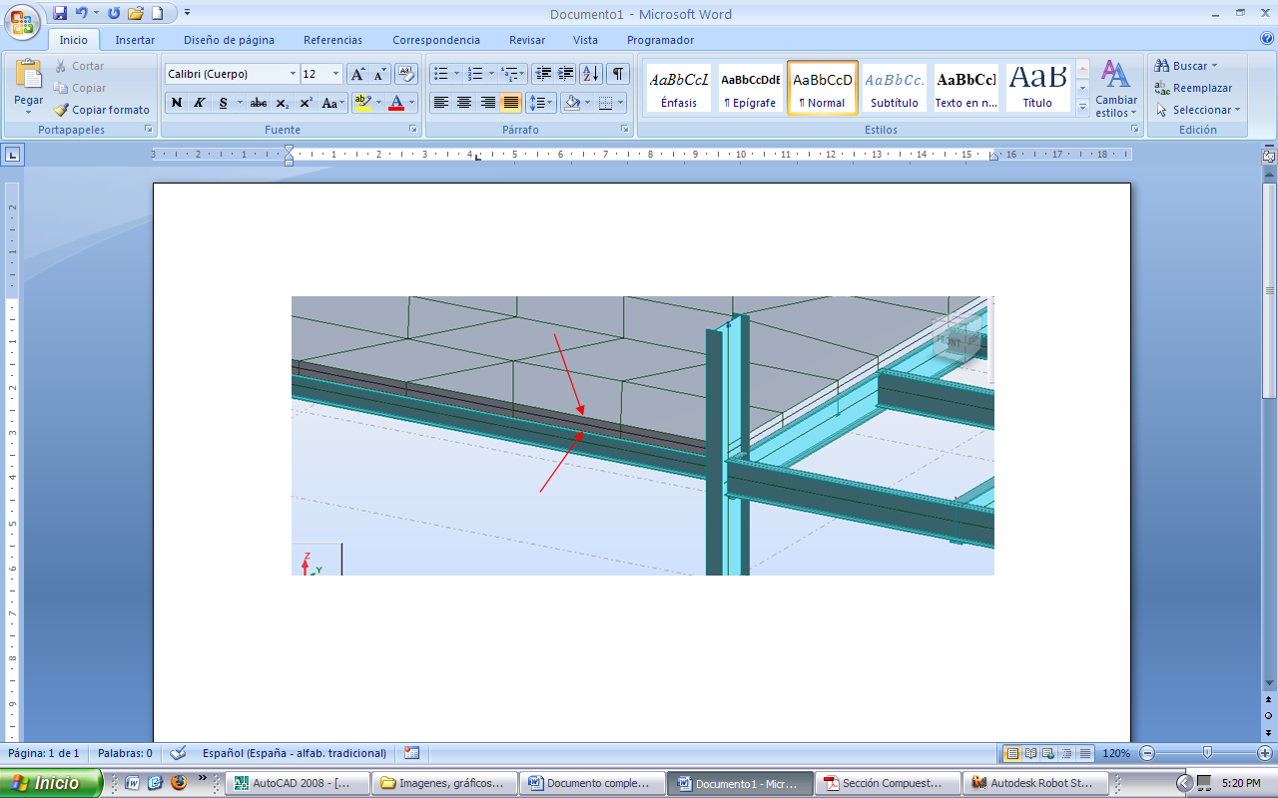

Figura 1. Excentricidad de vigas y viguetas con respecto a la losa de concreto.

Fuente: (El autor).

**Punto de inserción: página 5, sección inferior.**

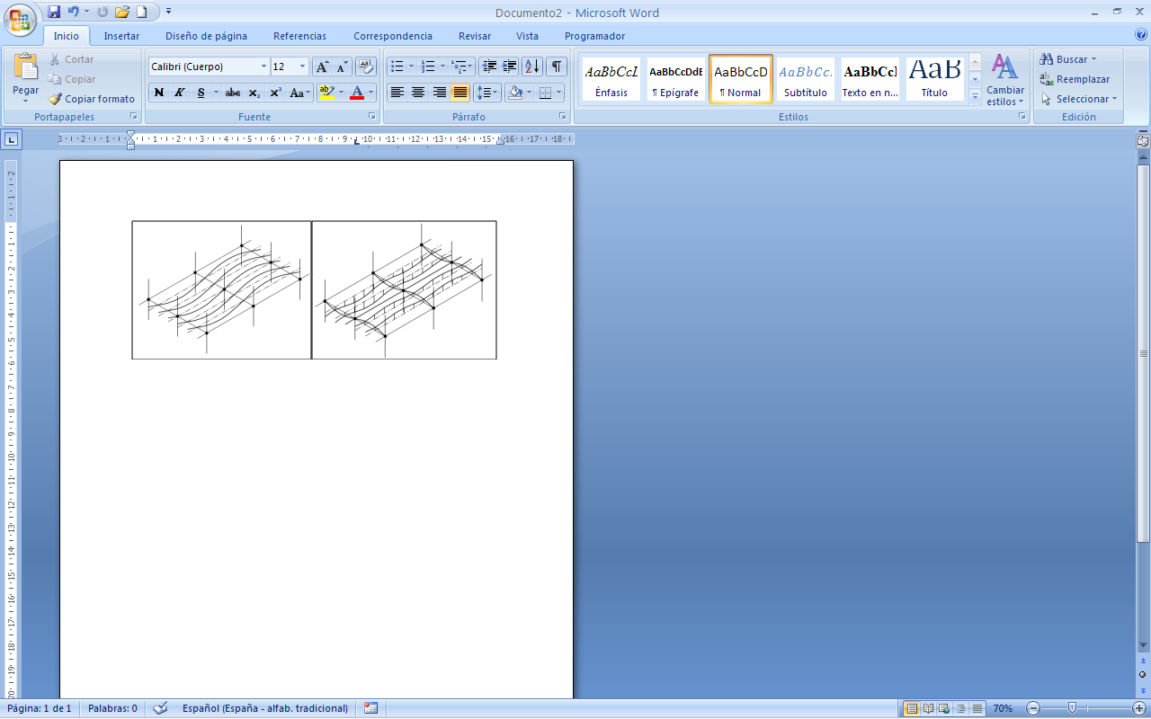

Figura 2. Modo de viga secundaria y primaria, respectivamente.

Fuente: (P 354 SCI, 2009).

**Punto de inserción: página 7, sección inferior.**

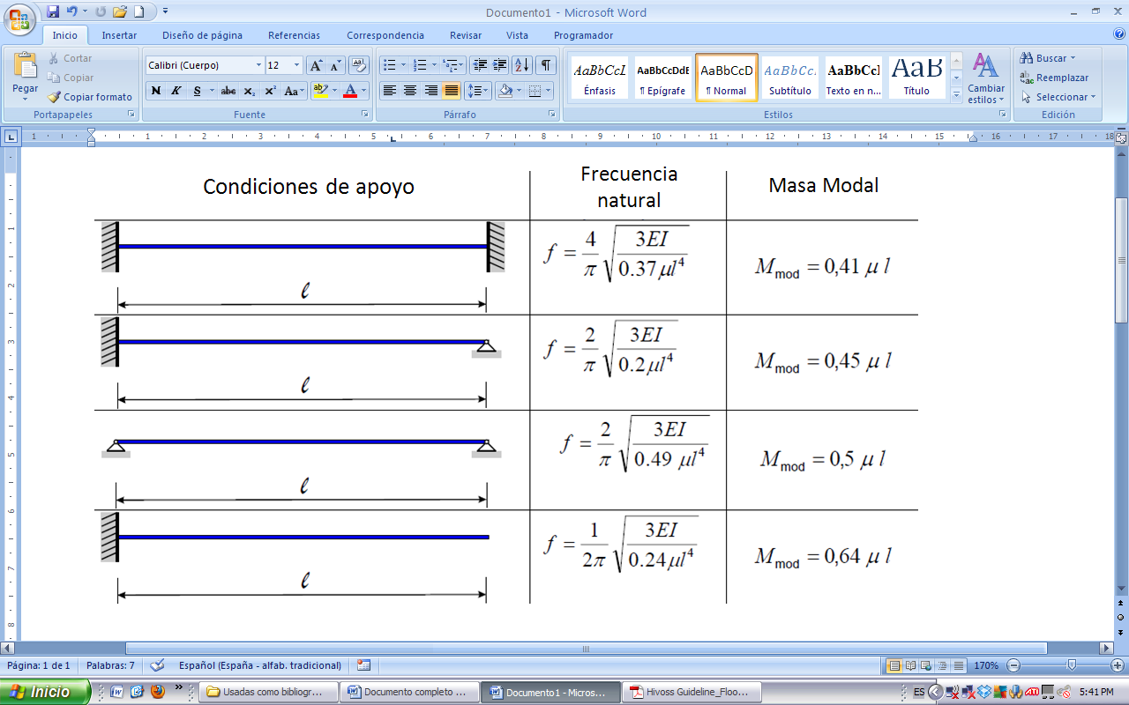

Figura 3. Frecuencia natural y masa modal para diferentes condiciones de apoyo.

Fuente: (P 354 SCI, 2007).

**Punto de inserción: página 8, sección intermedia.**

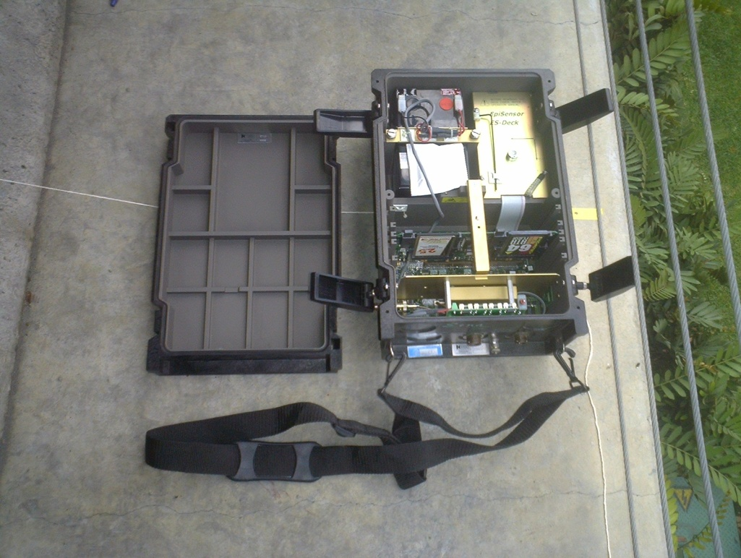

Figura 4. Acelerógrafo utilizado.

Fuente: (El autor).

**Punto de inserción: página 9, sección inferior.**

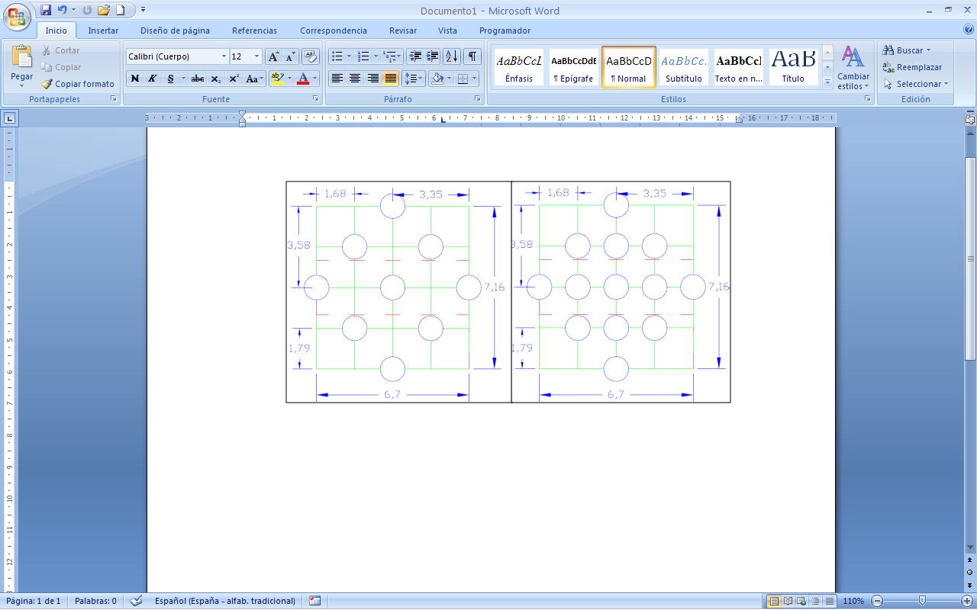

Figura 5. Croquis para el modo 1 y 2, respectivamente.

Fuente: (El autor).

**Punto de inserción: página 12, sección superior.**



Figura 6. Registros superpuestos del acelerógrafo LIS 3 en la posición para el modo 1.

Fuente: (El autor).

**Punto de inserción: página 12, sección intermedia.**

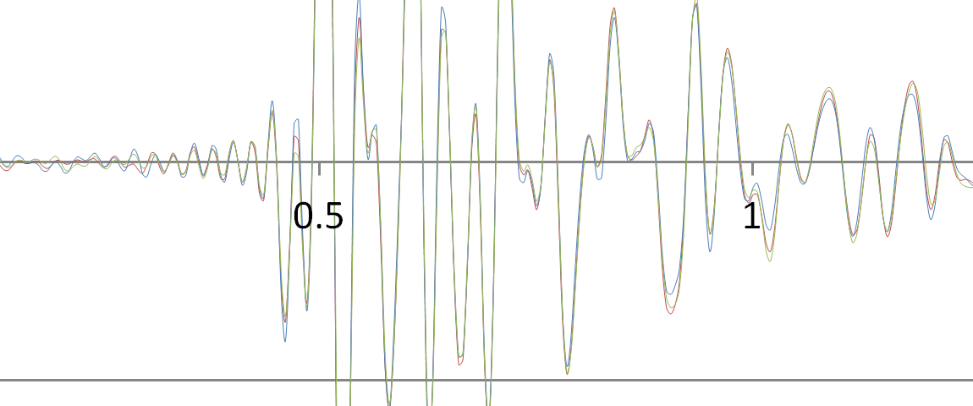

Figura 7. Ampliación de los registros superpuestos.

Fuente: (El autor).

**Punto de inserción: página 14, sección superior.**

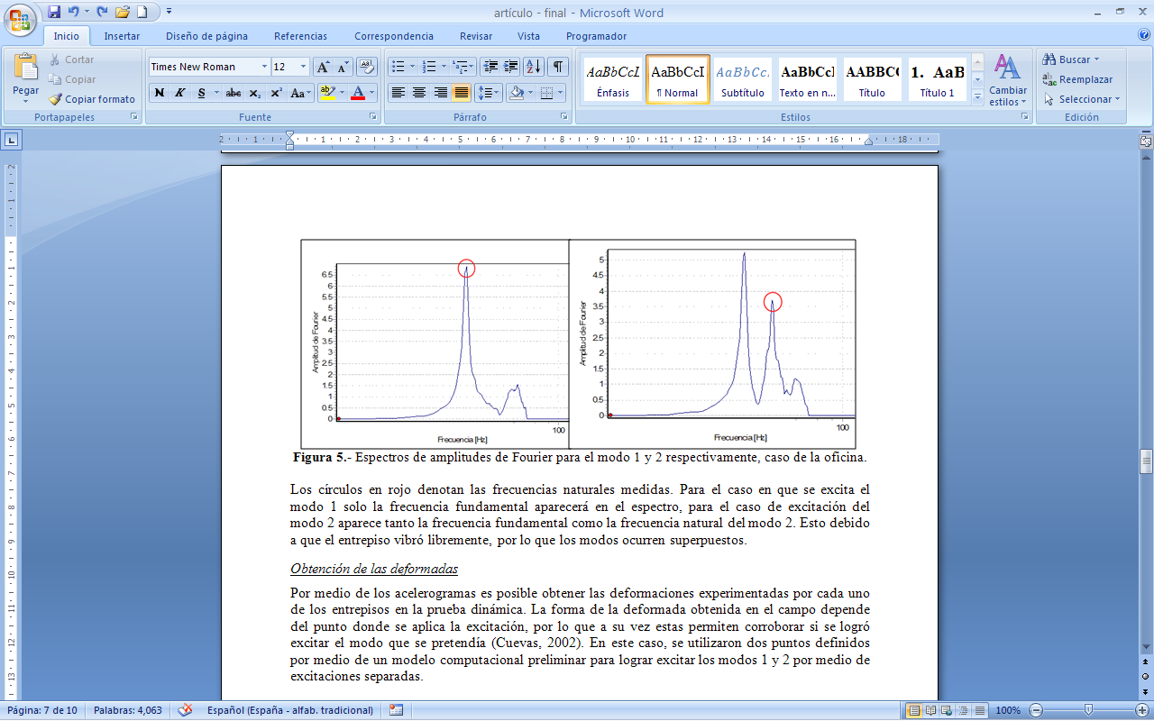

Figura 8. Ampliación de los registros superpuestos.

Fuente: (El autor).

**Punto de inserción: página 15, sección superior.**



Figura 9. Deformada típica del modo 1.

Fuente: (El autor).

**Punto de inserción: página 15, sección inferior.**



Figura 10. Deformada tópica del modo 1 y 2 superpuestos.

Fuente: (El autor).

**Punto de inserción: página 18, sección superior.**

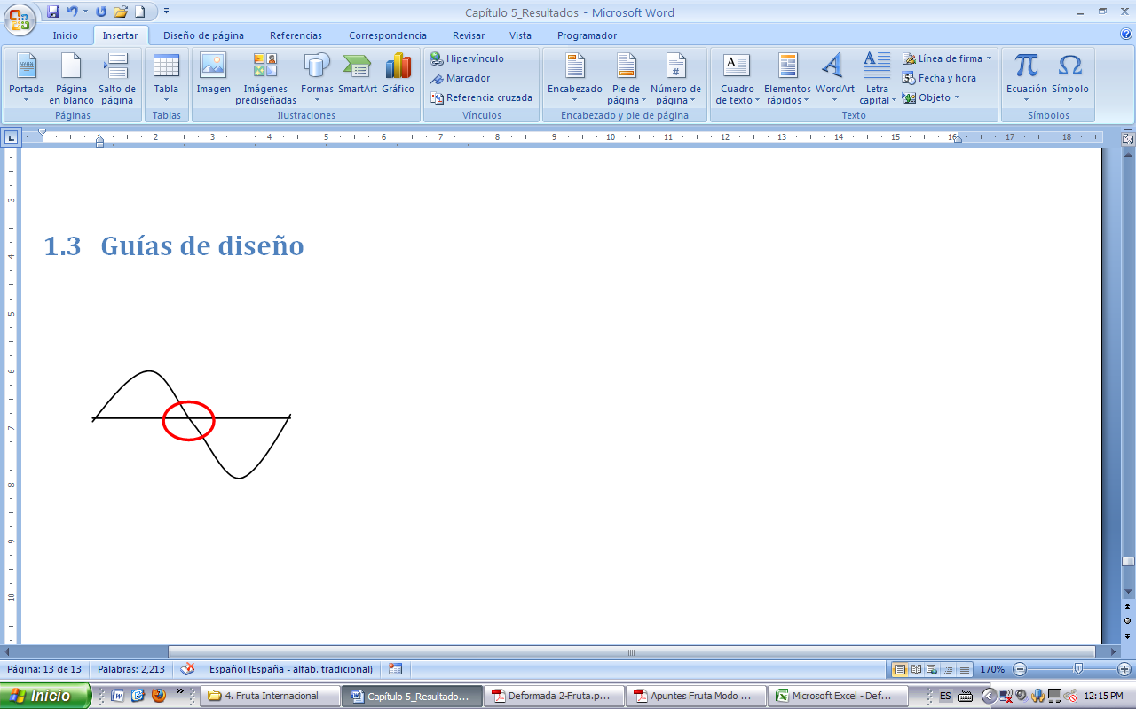

Figura 11. Punto de cero desplazamiento para el modo 2.

Fuente: (El autor).

**Punto de inserción: página 15, sección intermedia.**



Figura 12. Espectro de Fourier correspondiente a la excitación del modo 2, posición L5M2P2.

Fuente: (El autor).